ORGANISASI DAN ARSITEKTUR KOMPUTER
Organisasi komputer mempelajari bagian yang terkait dengan unit-unit operasional komputer dan hubungan antara komponen sistem komputer,contoh : sinyal kontrol, prosesor, interface komputer dan peripheral, teknologi memori yang digunakan.

Arsitektur komputer mempelajari atribut-atribut sistem komputer yang terkait dengan seorang programmer dan memiliki dampak langsung pada eksekusi logis sebuah program, contoh : set instruksi, jumlah bit yang digunakan untuk merepresentasikan bermacam-macam jenis data (misal bilangan, karakter), aritmetika yang digunakan, teknik pengalamatan, mekanisme I/O.

Arsitektur komputer dapat bertahan bertahun-tahun tapi organisasi komputer dapat berubah sesuai dengan perkembangan teknologi. Pabrik komputer memproduksi sekelompok model komputer, yang memiliki arsitektur sama tapi berbeda dari segi organisasinya yang mengakibatkan harga dan karakteristik unjuk kerja yang berbeda.

KOMPUTER SEBAGAI MESIN MULTI LEVEL
Level adalah suatu tingkatan bahasa dan mesin virtual yang mencerminkan tingkat kemudahan
komunikasi antara manusia sebagai pemrogram dengan komponen sirkuit elektronik dalam sebuah komputer sebagai pelaksana instruksi sebuah pemrograman.

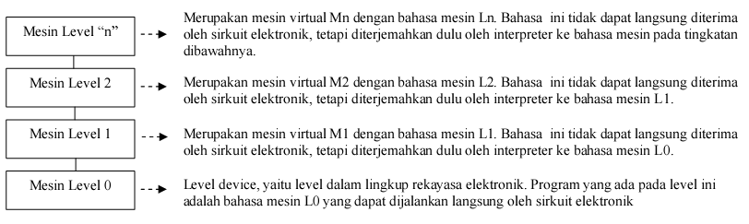

Bahasa atau level yang terletak paling bawah adalah yang paling sederhana dan dapat diproses dengan cepat oleh mesin komputer, tetapi sulit untuk dipahami oleh manusia.
Bahasa atau level yang paling atas adalah yang paling rumit dan mesin akan lebih lama melakukan proses instruksinya karena memerlukan interpreter, tetapi manusia lebih mudah memahami bahasa level tersebut.

KOMPUTER SEBAGAI MESIN 6 LEVEL

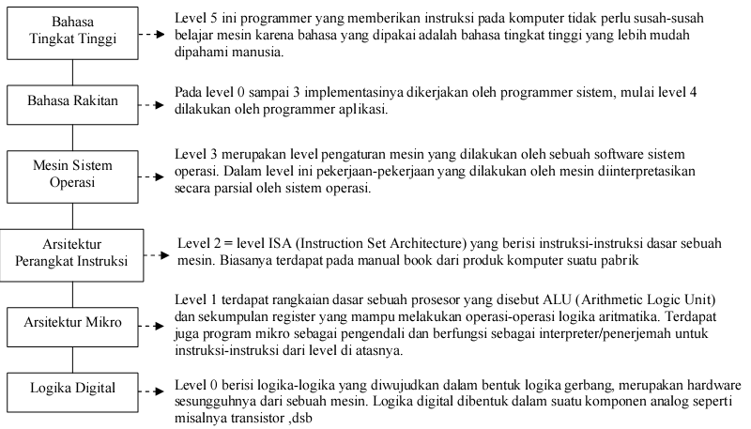

Pada level 1 – 3 merupakan bahasa mesin bersifat numerik. Program-program didalamnya terdiri dari deretan angka yang panjang, yang tidak menjadi masalah untuk mesin tapi merupakan persoalan untuk manusia. Mulai pada level 4 bahasa berisi kata/singkatan yang mempunyai arti bagi manusia.

Komputer dirancang sebagai suatu rangkaian level, dimana setiap level dibangun diatas level sebelumnya. Setiap level memiliki abstraksi berbeda, dengan objek-objek dan operasi yang juga berbeda.

Kumpulan jenis data, operasi dan sifat dari setiap level disebut arsitektur dari level tersebut. Sifat-sifat yang dipahami oleh programmer,seperti berapa besar memori yang tersedia, adalah bagian dari arsitektur. Sedangkan aspek implementasi seperti jenis teknologi chip apa yang digunakan untuk mengimplementasikan memori bukan bagian dari arsitektur.

Studi tentang cara merancang bagian-bagian suatu sistem komputer yang terlihat oleh programmer disebut arsitektur komputer.

Dalam praktik umum, arsitektur dan organisasi memiliki arti yang sama.

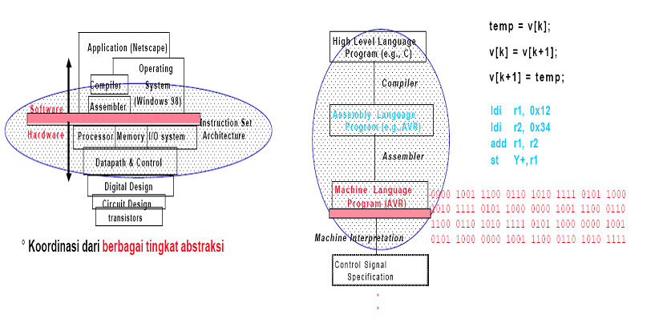
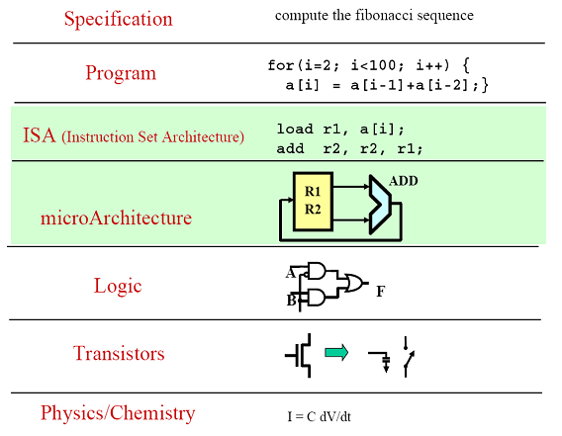
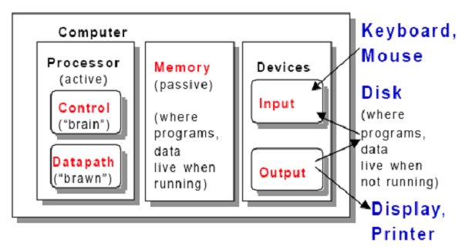

PERTEMUAN MINGGU 2
EVOLUSI KOMPUTER( bagian 1 )

PRA GENERASI
Tahap Manual
The first computers were people! Computer merupakan suatu profesi bagi seseorang yang pekerjaannya menghitung, seperti menghitung tabel navigasi untuk pelayaran, pemetaan, posisi planet untuk menentukan kalender astronomi, perhitungan kalender dan jam, rumus-rumus dan fungsi-fungsi untuk menghitung suatu nilai, dll. Anda bayangkan bila Anda bekerja sebagai “computer” yang tiap jam, tiap hari menghitung suatu perkalian, tentunya timbul rasa bosan, ketidaktelitian sehingga bisa melakukan kesalahan. Oleh karena itu banyak orang yang berusaha menemukan suatu alat atau mekanisme untuk membantu, mempermudah, atau menggantikan pekerjaan menghitung tersebut.

Alat bantu untuk menghitung mulai dari sistem sepuluh jari, kerikil, dll.
Gambar berikut ini menunjukkan beberapa alat bantu untuk menghitung :
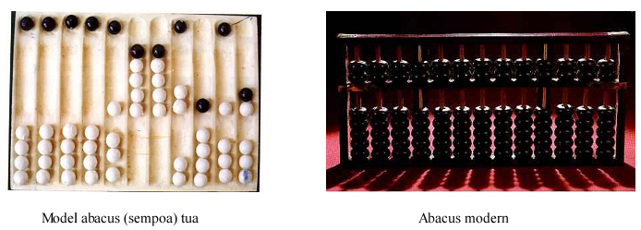

Pengguna abacus pertama kali bukan orang Cina tetapi Babylonia (4000 SM) yang disusun dari kerikil/batu koral. Istilah “calculus” berasal dari kata “calculi” (bahasa latin untuk batu koral). Di tangan orang trampil, alat ini dapat menghitung secepat kalkulator modern.
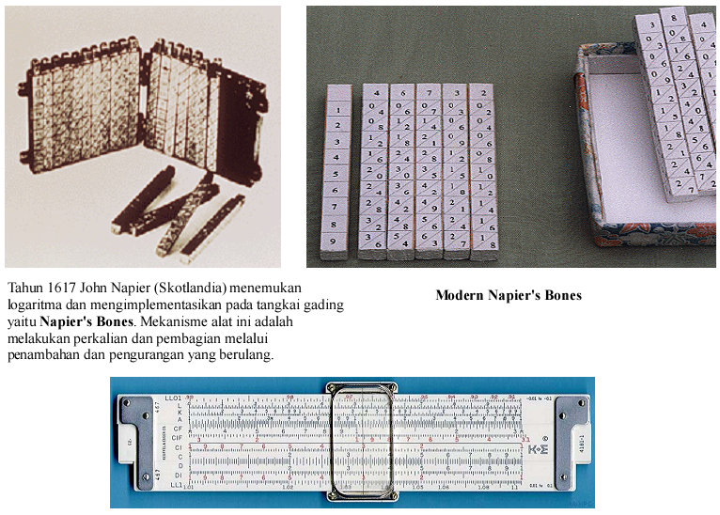

Tahap Mekanikal

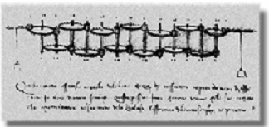
Leonardo da Vinci (1452-1519) merancang mesin hitung yang dijalankan dari roda bergerigi (gear),tetapi alat tersebut tidak
dibuatnya.

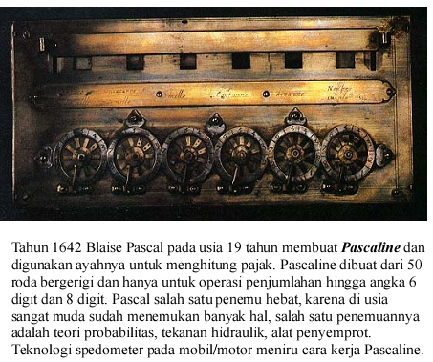
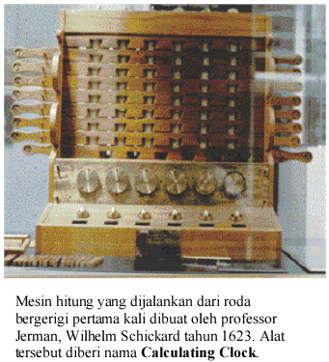

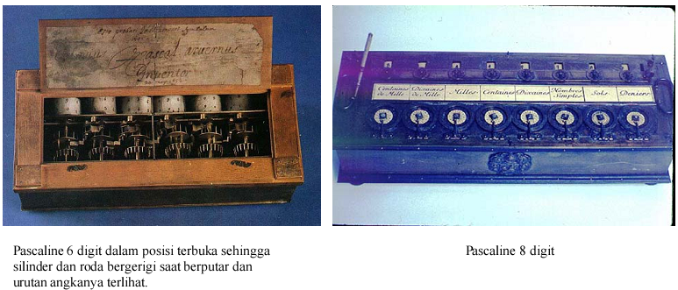

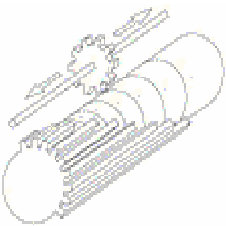
Beberapa tahun setelah Pascal, Gottfried Wilhelm Leibniz (Jerman)membuat Stepped Reckoner untuk penjumlahan,pengurangan,perkalian, dan pembagian sekaligus berupa drum dari logam panjang dan masing-masing drum terdapat 10 logam panjang yang melingkarinya. Alat ini menggunakan sistem bilangan
desimal. Leibniz juga memberikan konsep untuk menggunakan sistem bilangan biner yang menjadi dasar operasi komputer modern.

Tahun 1728 Falcon dari Perancis merancang alat tenun yang menggunakan punched cards (kartu yang berlubang-lubang) untuk membuat variasi pola tenun secara otomatis. Tahun 1741 seorang pembuat jam, Jacques de Vaucanson, membuat alat tenun otomatis. Polanya dibentuk oleh susunan lubang-lubang yang dipukulkan pada metal drum. Lubang-lubang tersebut mengontrol benang-benang pilihan dengan menaikkan dan menurunkan tapak-tapaknya.

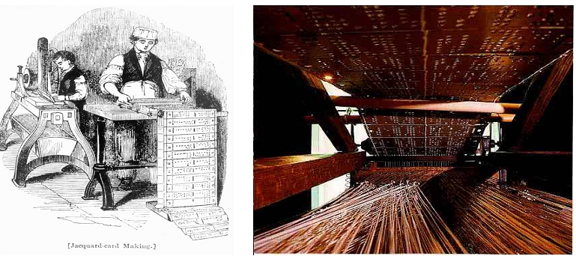

Di tahun 1801 Joseph Marie Jacquard (Perancis) membuat mesin tenun yang menghasilkan pola tenun secara otomatis. Ini merupakan satu langkah pengembangan maju dari instruksi yang terprogram sejak alat tenun dikontrol oleh serangkaian punched cards. Kartu-kartu itu mempunyai lubang-lubang dan berfungsi seperti program, dengan menyediakan serangkaian instruksi yang terbaca oleh mesin ketika melewati beberapa susunan tangkai. Pada tahun 1812 lebih dari 11000 mesin tenun ini diproduksi di Perancis.

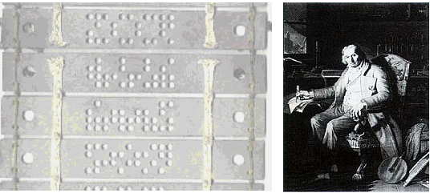
Gambar disamping adalah
punched card Jacquard dari kayu dan potret Jacquard

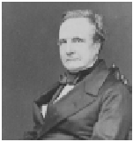
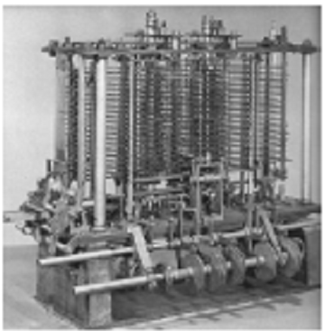
Tahun 1842, Countes Augusta Ada Lovelace usia 19 tahun mempelajari hasil kerja Babbage ketika mengunjungi London Mechanic Institute dan bekerja untuk Babbage mengembangkan beberapa ide untuk mesin analitik dan menulis program dengan bahasa assembly sederhana untuk alat itu. Ada menjadi programmer dunia pertama.
Tahun 1854, teori Aljabar Booelan ditemukan oleh George S.Boole dari Inggris. Teori tersebut pada akhirnya mendasari cara kerja sirkuit di komputer
Tahun 1833 ditemukan konsep pemrosesan data yang menjadi dasar kerja dan prototipe dari komputer sekarang yaitu mesin Babbage’s Analytical Engine yang dibuat oleh Charles Babbage.
Mesin tersebut menggunakan 2 macam kartu yaitu operating cards yang menyatakan fungsi tertentu yang akan dilakukan dan variabel cards yang menyatakan data aktual.
Mesin juga mempunyai media penyimpanan (store, suatu tempat dimana instruksi-instruksi dan variabel-variabel disimpan) dan arithmatic unit (mill/CPU) yang melakukan operasi. Instruksi dan data dimasukkan ke dalam mesin tersebut dengan menggunakan punched card (dibaca oleh punched card reader/ input section) dan outputnya dihasilkan secara otomatis pada punched card juga (output section).

PERTEMUAN MINGGU3
Bagian 2

Tahap Mekanik Elektronik
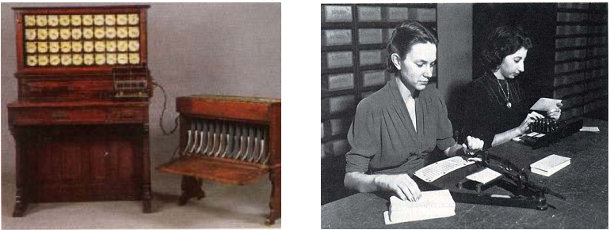

Tahun 1887 Dr. Herman Hollerith membuat mesin sensus disebut Hollerith Desk dengan konsep machine-readable card dan menggunakan punched card. Hasil perhitungan dengan mesin tersebut ditunjukkan pada dinding mesin, mirip dengan spedometer di jaman sekarang, dengan cara kerja seperti mekanisme Pascaline. Sensus di US yang diambil tahun 1880 membutuhkan waktu 7,5 tahun kalkulasi manual untuk tabulasi. Waktu tabulasi dengan metode Hollerith lebih cepat, sehingga tahun 1890 perhitungan sensus US menggunakan mesin Hollerith dan selesai kurang dari 3 tahun. Setelah sensus, Hollerith mengubah mesinnya untuk penggunaan komersial dan pada tahun 1896 mendirikan Tabulating Machine Company (cikal bakal IBM / International Business Machine Corporation) untuk memproduksi dan menjual penemuannya.

Gambar sebelah kanan menunjukkan persiapan punched card untuk sensus di US yaitu pencatatan data input dengan kode berbentuk lubang-kubang pada kartu dan gambar dibawah ini menunjukkan beberapa contoh bentuk punch card.

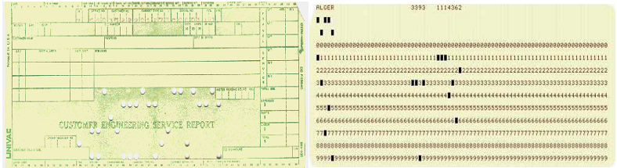

Tahap Elektronik
Komputer mekanik mempunyai dua kekurangan utama yaitu kecepatan komputer dibatasi kelambanan gerak bagian-bagiannya dan transmisi informasi oleh alat mekanik (gir, pengungkit,dsb) yang tidak praktis. Pada elektronik komputer, bagian yang berpindah merupakan elektron dan suatu informasi dapat ditransmisikan dengan arus listrik dengan kecepatan mendekati kecepatan cahaya (300.000 km/detik).

Perkembangan komputer pada peralihan dari mekanik ke elektronik diawali dengan perubahan komponen dasar dari komponen mekanik menjadi tabung hampa. Berawal dari ditemukannya bola lampu pijar oleh Thomas Alva Edison tahun 1879 dan Edison Effect tentang elektron dalam ruang hampa pada tahun 1883. John Ambrose Fleming menemukan Efek Edison dapat menangkap gelombang radio dan mengubahnya menjadi listrik. Fleming membuat tabung hampa 2 elemen yang disebut dioda. Tahun 1906 Lee de Forest membuat trioda yang dapat berfungsi sebagai penguat sekaligus switch. Penemuan trioda ini berdampak pada perkembangan komputer digital.

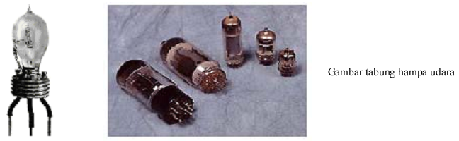

Komputer digital elektronik pertama dibuat tahun 1942, yaitu komputer ABC (Atanasoff – Berry Computer) menggunakan tabung hampa udara. Komputer ini mengimplementasikan perhitungan sistem biner untuk menyelesaikan persamaan linear dan menggunakan capasitor untuk proses penyimpanan data. Teknologi penyimpanan data ini sekarang dikenal dengan DRAM (Dynamic RAM).
Pembuatnya adalah Prof.John V.Atanasoof dan Clifford Berry di Iowa US.

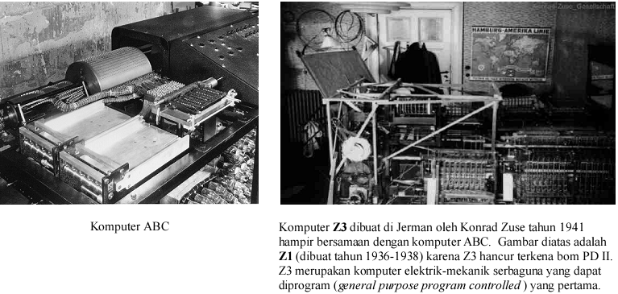
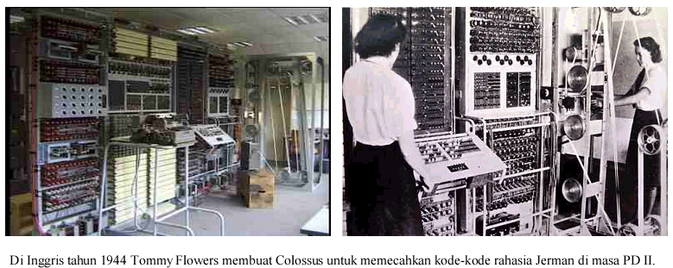
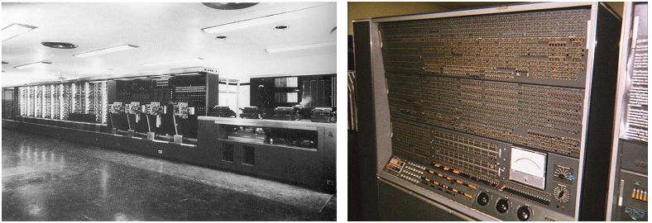
Tahun 1944 di US, Howard Aiken bekerja sama dengan IBM sejak tahun 1939 membuat Harvard Mark I atau IBM ASCC (Automatic Sequence Controlled Calculator) yang merupakan komputer digital otomatis pertama. Mark I berukuran raksasa dengan berat 5 ton tinggi 8 feet dan panjang 51 feet, berisi 760000 sparepart dan 5000 mil kabel. Mesin menggunakan program untuk menuntun ke serangkaian kalkulasi. Mesin dapat menambahkan, mengalikan, membagi,menghitung fungsi trigonometri dan melakukan kalkulasi kompleks lainnya dalam 23 digit angka. Penambahan dan pengurangan membutuhkan waktu 0,3 detik (komputer sekarang dalam 1 detik bisa melakukan lebih dari 1 milyar kali operasi penjumlahan), perkalian kurang dari 6 detik, pembagian kurang dari 16 detik, dan hanya bisa menyimpan 72 angka (komputer sekarang bisa menyimpan lebih dari 30 juta angka di RAM).
Gambar di bawah ini menunjukkan seorang pekerja di suatu “lorong” Mark I dan gambar dari salah satu empat paper tape readers Mark I.

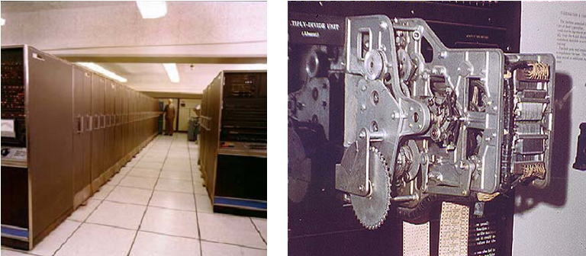
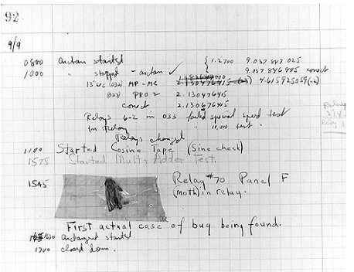
Salah satu programmer utama Mark I yaitu Grace Hopper menemukan “bug” (serangga kecil) yaitu seekor ngengat mati yang masuk ke dalam Mark I dan sayapnya menghalangi pembacaan lubang pada paper tape.
Kata "bug" kemudian digunakan untuk mendefinisikan kerusakan/kesalahan dan kata “debugging” berarti suatu kegiatan/pekerjaan meniadakan kesalahan program.

GENERASI PERTAMA (1945-1959)
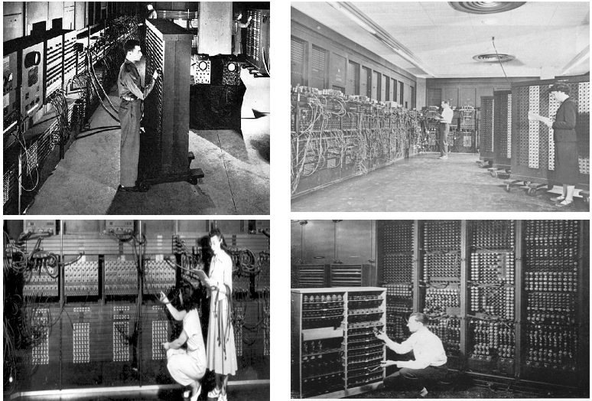
ENIAC (Electronic Numerical Integrator and Calculator) dibuat tahun 1943-1945 oleh John Mauchly dan
J. Presper Eckert. Merupakan komputer raksasa dengan berat 30 ton, 18000 tabung vakum, 70000resistor, 10000 kapasitor, membutuhkan daya listrik 140 KW sehingga membutuhkan ruang khusus dengan AC seluas 1500 kaki persegi. Kecepatan melalukan operasi penjumlahan adalah 5000 kali per detik, 300 perkalian per detik. Menggunakan sistem desimal, diprogram secara manual melalui saklar.

Gambar diatas menunjukkan programmer memberikan instruksi dengan cara menghubungkan antar komponen dengan saklar. Gambar kanan bawah menunjukkan seorang teknisi mencari dan mengganti sebuah tabung hampa yang rusak dari 18000 tabung hampa. Tahun 1955 ENIAC tidak digunakan lagi.

Tahun 1946 John Von Neuman (konsultan ENIAC) membuat makalah yang menyarankan pembuatan komputer stored program concept menggunakan angka binary yaitu disajikan dengan 2 digit yaitu 0 dan 1, dengan struktur sebagai berikut :

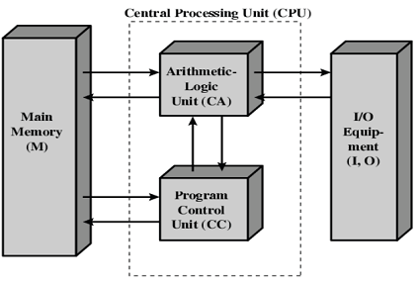
Main memory untuk menyimpan data dan instruksi, ALU mengerjakan operasi data biner( +, -, x, : ), Control Unit menginterpretasikan instruksi dari memory dan mengeksekusi, peralatan I/O dikendalikan control unit. Konsep tersebut menjadi tonggak sejarah terciptanya komputer digital modern. Mesin dengan konsep tersebut selesai dibuat tahun 1952, diberi nama IAS dan menjadi prototipe bagi komputer modern selanjutnya. Komputer jaman sekarang masih menggunakan arsitektur IAS. Berikut ini struktur dari IAS :

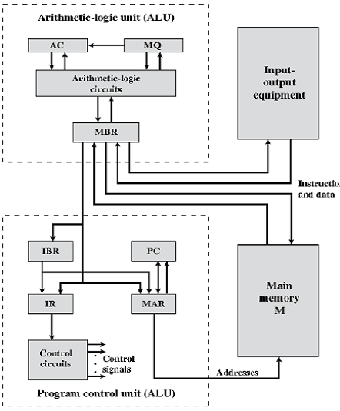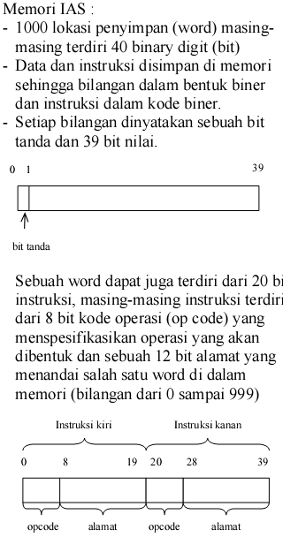

Control unit dan ALU berisi lokasi-lokasi penyimpan yang disebut register, yaitu :

- MBR (Memory Buffer Register)
Berisi sebuah word yang akan disimpan di dalam memori atau digunakan untuk menerima word
dari memori.
- MAR (Memory Address Register (MAR)
Menentukan alamat word di memori untuk dituliskan dari MBR atau dibaca ke MBR.
- IR (Instruction Register)
Berisi instruksi 8 bit op code yang akan dieksekusi
- IBR (Instruction Buffer Register)
Digunakan untuk menyimpan sementara instruksi sebelah kanan word di dalam memori
- PC (Program Counter)
Berisi alamat pasangan instruksi berikutnya yang akan diambil dari memori
- AC(Akumulator) dan MQ (Multiplier-Quetient)
Digunakan untuk menyimpan sementara operand dan hasil operasi ALU, misal hasil perkalian 2 buah bilangan 40 bit adalah sebuah bilangan 80 bit, maka 40 bit yang paling berarti (most significant bit disimpan di AC dan 40 bit yang kurang berarti (least significant bit) disimpan di MQ.

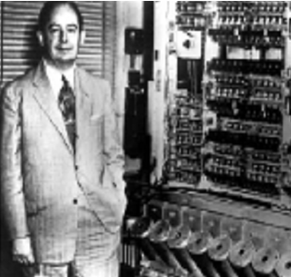
Von Newman dan mesin IAS buatannya.
Von Newman diakui seorang jenius, usia 6 tahun bisa menceritakan lelucon dalam bahasa Yunani klasik,usia 8 tahun bisa menyelesaikan soal-soal kalkulus.
Bisa menceritakan kembali isi dari suatu buku kata per kata yang pernah dibacanya bertahun-tahu yang lalu,dapat membaca halaman buku telepon dan menyebutkannya kembali.
Pernah menyelesaikan suatu permasalahan perhitungan dengan hanya berpikir (menghitung dengan pikiran) dalam waktu 6 menit, sedangkan profesor lainnya menyelesaikannya dengan bantuan kalkulator mekanik butuh waktu berjam-jam.

Tahun 1947 John Mauchly dan J. Presper Eckert membuat EDVAC yang merupakan kelanjutan ENIAC dan bekerjasama dengan von Newman untuk menggunakan konsep von Newman yaitu program disimpan dalam memori komputer. Komputer ini dirancang untuk memenuhi kebutuhan Laboratorium Riset Balistik milik departemen pertahanan US. Aplikasi yang dapat diselesaikan adalah penghitungan besar sudut rudal balistik sehingga rudal tepat mengenai sasaran.
Tahun 1951 John Mauchly dan J. Presper Eckert membuat komputer komersial pertama yang digunakan untuk aplikasi bisnis dan administrasi yaitu UNIVAC I.Terjual sebanyak 46 buah dan digunakan untuk berbagai kepentingan diantaranya Biro Sensus Dept Perdagangan US, Universitas New York, perusahaan asuransi Prudential, General Electric. Tahun 1953 IBM yang merupakan pabrik peralatan punchcard membuat IBM seri 701 yaitu komputer pertama IBM dengan konsep stored program digunakan untuk keperluan aplikasi scintific. Tahun 1955 seri IBM 702 untuk aplikasi bisnis. Merupakan awal dari seri 700/7000 yang membuat IBM menjadi pabrik komputer yang dominan.
Ciri umum komputer generasi pertama :
- Teknologi dasar menggunakan tabung hampa udara (vaccum tube)
- Program dibuat dengan bahasa mesin
- Memori utama menggunakan teknologi magnetic core storage
- Ukuran fisik komputer besar
- Fisik komputer cepat panas, butuh ruangan ber-AC
- Membutuhkan daya listrik besar
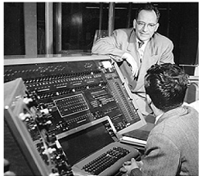

John Mauchly dan J. Presper Eckert dan sebagian konsol UNIVAC

GENERASI KEDUA (1959-1963)
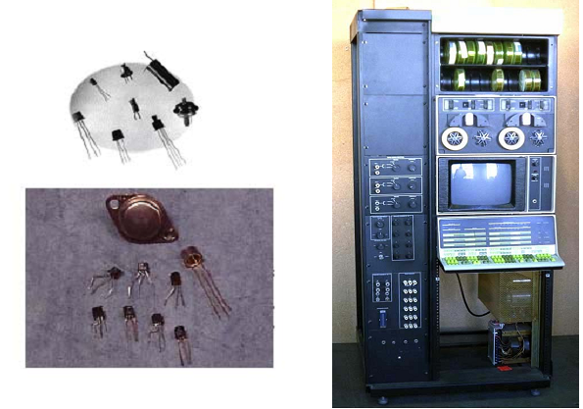

Ditemukannya transistor sebagai semikonduktor yang berfungsi sebagai penguat, switch, modulasi sinyal, dll. Fungsi tabung hampa trioda Fleming tercakup didalamnya.Ukuran lebih kecil,murah,disipasi panas sedikit,terbuat dari silicon. Dibuat tahun 1947 oleh William Shockley, John Bardeen, Walter Brattain dari Bell Telephone Laboratories. Komputer Generasi II diantaranya DEC PDP-1, UNIVAC III, IBM 7000, NRC 300 untuk menangani sistem penjualan cash register.
Ciri komputer Generasi II :
- teknologi dasar rangkaiannya transistor
- menggunakan bahasa pemrograman Fortran, Cobol, Algol, dll
- kapasitas memori utama lebih besar dengan kemampuan menyimpan puluhan ribu karakter
- menggunakan memori sekunder berupa magnetic tape dan magnetic disk untuk menambah kapasitas penyimpanan.
- aplikasi yang dijalankan bisnis dan teknik
- ukuran fisik lebih kecil dibandingkan komputer generasi pertama
- membutuhkan lebih sedikit daya listrik

GENERASI KETIGA (1963-1970)
Jack S Kilby seorang karyawan Texas Instrument yang pertama memiliki ide untuk menyatukan
seluruh komponen dalam satu blok (monolith) semikonduktor dan diwujudkannya tahun 1958
membuat IC pertama. Komputer yang mewakili generasi ini IBM S/360 tahun 1964,DG-NOVA, dll
Ciri komputer Generasi III :

- teknologi dasar pembangun rangkaian yang digunakan adalah IC
(integrated circuit)
- penggunaan sistem operasi lebih bervariasi disesuaikan
keperluan, muncul DOS,
- piranti keluaran layar terminal yang dapat menampilkan gambar
- dan grafik. Kemampuan membaca tinta magnetic dengan MICR
(Magnetic Ink Caracters Recognation) reader.
- menggunakan memori sekunder dengan kapasitas yang lebih
besar yaitu magnetic disk yang dapat menyimpan jutaan karakter.
- memiliki fitur multiprocessing dan multiprogramming yaitu dapat
memproses sejumlah data dari berbagai sumber yang berbeda dan
dapat mengerjakan begerapa program secara bersamaan.
- memiliki fitur jaringan, satu komputer dapat berkomunikasi
dengan komputer lain. Kecepatan proses yang lebih baik. Satuan nanoseconds per detik
- kapasitas memori lebih besar, dapat menyimpan ratusan ribu karakter
- penggunaan daya listrik lebih hemat.

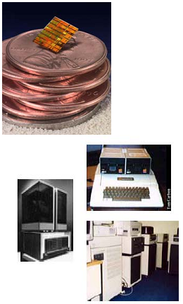

GENERASI KEEMPAT (1970- …)
LSI dan VLSI adalah teknologi pemampatan komponen elektronik dalam 1 chip (IC).Jadi merupakan pemadatan beribu-ribu IC yang dijadikan satu dalam sebuah lempengan pesegi empat yang memuat rangkaian-rangkaian terpadu didalamnya. Klasifikasi chip IC berdasarkan jumlah komponen elektronik
di dalamnya :
SSI (Small Scale Integration) : sampai 100 komponen elektronik per chip
MSI (Medium Scale Integration) : 100 – 3000 komponen elektronik per chip
LSI (Large Scale Integration) : 3000 – 100000 komponen elektronik per chip
VLSI (Very Large Scale Integration) : 100000 – 1 juta komponen elektronik per chip
ULSI (Ultra Large Scale Integration) : lebih dari 1 juta komponen elektronik per chip

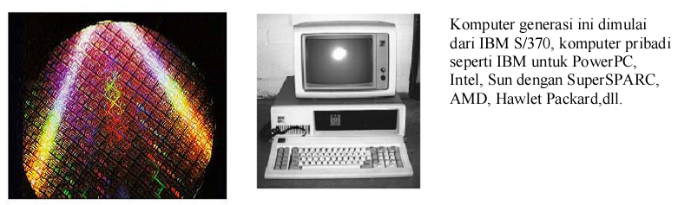
Pemampatan komponen merupakan hal yang logis untu alasan ekonomis dan kecepatan. Semakin mampat maka biaya untuk membangunnya semakin sedikit dan kecepatannya semakin tinggi karena jarak antar komponen semakin dekat. Ide pemampatan berikutnya adalah WSI (wafer Scale Integration) yaitu menyatukan seluruh bagian fungsional komputer dalam 1 chip.

GENERASI KELIMA
Berbagai usaha untuk menemukan teknologi baru, salah satu pelopor adalah Jepang dengan proyek ICOT (Institute for New Computer Technology).

PERANCANGAN KINERJA
Tahun 1960 – an Hukum Moore dari Gordon Moore salah satu pendiri Intel :
- Meningkatnya kerapatan komponen dalam chip
- Jumlah transistor / chip meningkat 2 kali lipat tiap tahun, tapi tahun 1970-an pengembangan
- agak lambat yaitu jumlah transitor 2 kali lipat tiap 18 bulan
- Harga suatu chip tetap atau hampir tidak berubah
- Kerapatan tinggi berarti jalur pendek menghasilkan kinerja yang meningkat
- Ukuran semakin kecil, fleksibilitas meningkat
- Daya listrik lebih hemat, panas menurun
- Sambungan sedikit berarti semakin handal / reliable

